SỞ GDĐT AN GIANG CỘNG HÒA XÃ HỘI CHỦ NGHĨA VIỆT NAM

TRƯỜNG THCS VÀ THPT PHÚ TÂN Độc lập - Tự do - Hạnh phúc

TỒ: THỂ DỤC - QPAN - ÂN - MT

BÀI DỰ THI  
•

Cuộc thi sáng tác, quảng bá các tác phẩm văn học,  
nghệ thuật và báo chí về chủ đề “Học tập và làm theo tư tưởng,  
đạo đức, phong cách Bác Hồ, Bác Tôn ” giai đoạn 2024 - 2025

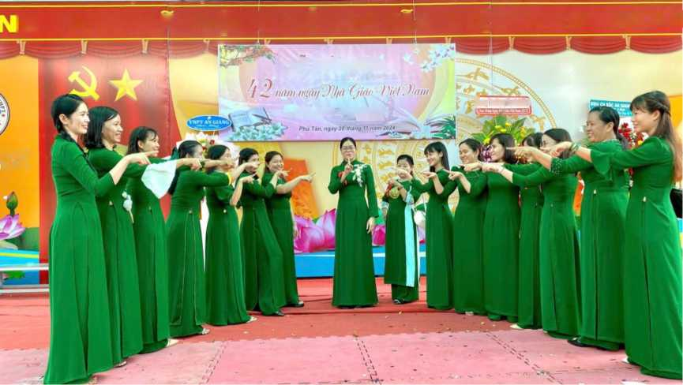

LÊ KÝ NIỆM

pmi'iiirntjM.'iW

*( 20/Ỉ1/Ỉ982- ■20^11/2024)*

CHỦ ĐỀ: TẤM GƯƠNG SÁNG GIẢN DỊ VÀ GẦN GŨI

iWlANG ■ PHU TẮN

IG HÓA XA HỘI CHÚ NGHIA VIỆT NAM MUÔI

**Họ và tên tác giả: Phạm Anh Khoa**

**Đơn vị công tác: Trường THCS Và THPT Phú Tân**

**Số điện thoại: 0914356216**

**BÀI DỰ THI**

**Cuộc thi sáng tác, quảng bá các tác phẩm văn học, nghệ thuật và báo  
chí về chủ đề “Học tập và làm theo tư tưởng, đạo đức, phong cách Bác  
Hồ, Bác Tôn ” giai đoạn 2024 - 2025**

**CHỦ ĐỀ: TẤM GƯƠNG SÁNG GIẢN DỊ VÀ GẦN GŨI**

**Thể loại: Tác phẩm báo chí (Gương người tốt việc tốt)**

**Nội dung bài viết:**

Lúc sinh thời Bác Hồ, Bác Tôn - hai người Cộng sản tiêu biểu luôn được thể hiện bằng cả cuộc đời cống hiến, hy sinh, tận tuỵ, tất cả mọi lợi ích đều hướng về Đảng, về dân; Hai Bác luôn sống gần gũi, thân thương, đáng kính “Hai Người là Cha, là Bác, là Anh” và có lối sống vô cùng khiêm tốn, giản dị, cần, kiệm, liêm, chính, chí công vô tư.

Trong Công cuộc đổi mới đất nước hiện nay việc Học tập và làm theo tấm gương đạo đức của Bác Hồ , Bác Tôn là một trong những biện pháp để phát huy những mặt tích cực, khắc phục những tiêu cực về đạo đức, lối sống, và là niềm vinh dự và tự hào đối với mỗi cán bộ, đảng viên, mỗi người Việt Nam chúng ta. Cho đến ngày nay đã có rất nhiều tấm gương người tốt việc tốt học tập và làm theo lời Bác trên khắp cả nước. Tất cả mọi người đều muốn đóng góp một phần công sức, trí tuệ của mình vào sự nghiệp xây dựng đất nước Việt Nam ngày càng giàu mạnh và phát triển. Trong đó phải kể đến những thầy giáo, cô giáo mang trên mình sứ mệnh trồng người, những người không quản nhọc nhằn, vất vả vì đàn em thân yêu. Tôi muốn nói đến một người như thế, một tấm gương học tập và làm theo lời Bác. Đó chính là người đồng nghiệp của Tôi, cô giáo Trần Thị Nguyệt Nga- Hiệu trưởng- Bí thư Đảng Bộ đang công tác tại Trường THCS Và THPT Phú Tân- Một tấm gương sáng giản dị và gần gũi.

Thấm nhuần được tư tưởng Hồ Chí Minh, cô Trần Thị Nguyệt Nga, là tấm gương tiêu biểu tâm huyết với nghề, làm theo lời Bác, điển hình trong 1

công tác quản lý, cô luôn học tập và làm theo tấm gương đạo đức Hồ Chí Minh về “Cần, kiệm, liêm chính, chí công vô tư, trung thực, trách nhiệm, gắn bó với nhân dân; đoàn kết, xây dựng Đảng trong sạch, vững mạnh” Từ khi còn là giáo viên giảng dạy Giáo dục Công Dân, cô Trần Thị Nguyệt Nga được mọi người tôn trọng và yêu mến bởi sự giản dị trong đời sống, cô luôn đảm bảo công tác chuyên môn và có chí cầu tiến trong công việc.

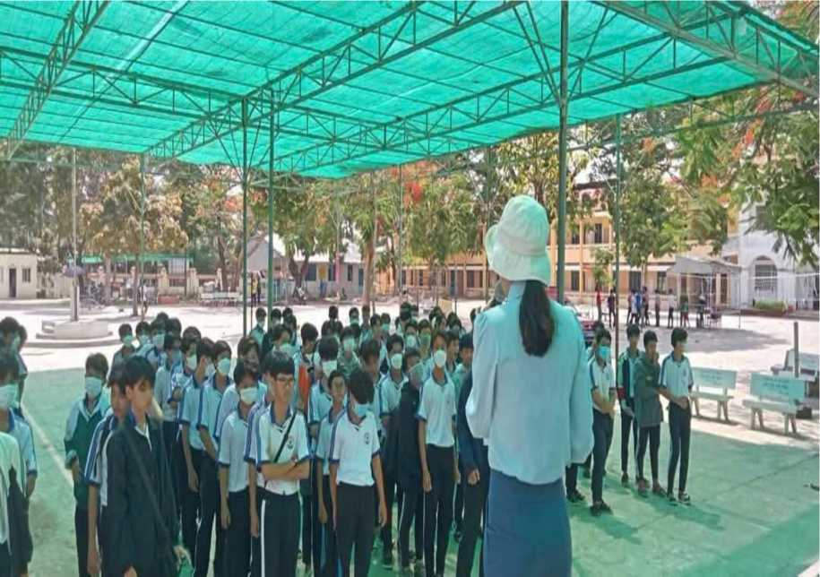

***Cô Nguyệt Nga giản dị trong công việc giảng dạy***

Cô đã nhận được sự tín nhiệm của huyện cử đi học lớp cao cấp lí luận chính trị và đã được đồng nghiệp tín nhiệm, cô đang giữ chức danh lãnh đạo - Hiệu trưởng trường THCS Và THPT Phú Tân bằng thực lực của bản thân. Tôi luôn nhận thấy cô là một người lãnh đạo, một người đồng nghiệp luôn tận tâm với công việc cô luôn học hỏi những điều hay của bạn bè, đồng nghiệp, cần cù, siêng năng, chịu khó, nhiệt tình, trách nhiệm, không tự mãn, tự cao mà cô có chí cầu tiến với công việc của mình. Cô thường xuyên rèn luyện, tu dưỡng đạo đức, phẩm chất và năng lực, trình độ chuyên môn, nghiệp vụ, phong cách, phương pháp công tác tốt.

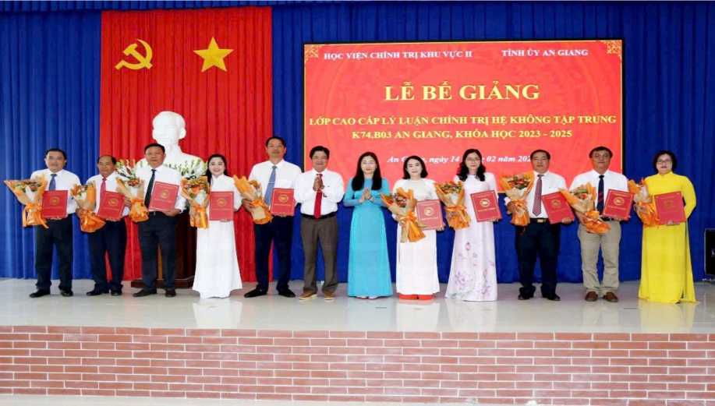

***Cô Nguyệt Nga nhận bằng Cao cấp Lý Luận Chính trị***

Đối với bạn bè, đồng nghiệp tôi nhận thấy cô luôn thân ái, thương yêu, giúp đỡ cấp dưới và đồng nghiệp trong công việc và trong cuộc sống hàng ngày. Cô luôn thẳng thắn chia sẻ, không che dấu khuyết điểm, không đố kị, coi thường người khác. Bản thân cô luôn biết sửa chữa những khuyết điểm, sai lầm trước mọi người, đồng thời góp ý kiến phê bình để giúp nhau cùng tiến bộ. Không lợi dụng phê bình để chà dập lẫn nhau mà luôn có những góp ý kịp thời nhằm tạo được sự đoàn kết, thống nhất, phê bình trên tinh thần xây dựng cùng tiến bộ.

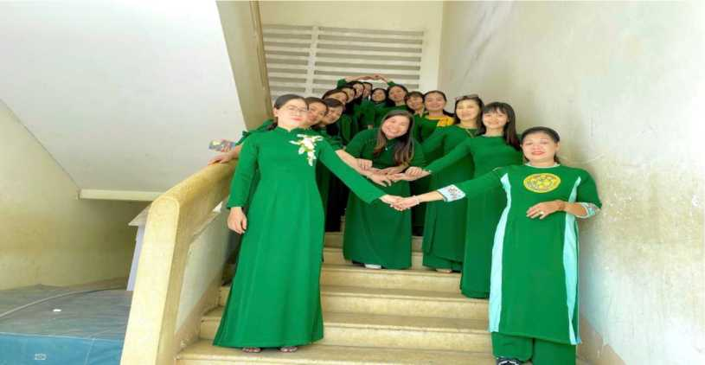

*Cô Nguyệt Nga thân ái, hoà đồng cùng đồng nghiệp*

JJ

Đối với công việc: Cô là Hiệu trưởng- Bí thư Đảng bộ nhà trường, cô luôn làm việc hăng say, nhiệt tình, hiệu quả và hết sức trách nhiệm với công việc. Trong công việc, cô luôn có kế hoạch và phân công nhiệm vụ cụ thể, hợp lí để mọi người nắm bắt được nhiệm vụ được giao phó và hoàn thành tốt nhất các công việc đó theo đúng sở trường và năng lực của bản thân.

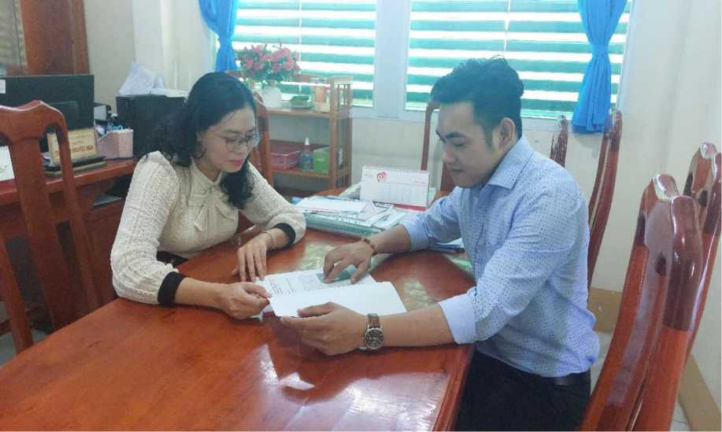

***Cô Nguyệt Nga phân công nhiệm vụ cụ thể từng Giáo viên***

Cô luôn coi công tác tuyên truyền, phổ biến chính sách pháp luật của Đảng và Nhà Nước, phối kết hợp chặt chẽ với Huyện ủy huyện Phú Tân và chính quyền địa phương nơi công tác, tuyên truyền, động viên, phân công nhiệm vụ cho các Đảng viên, đoàn viên tham gia như : Cuộc thi sáng tác, quảng bá các tác phẩm văn học, nghệ thuật và báo chí về chủ đề “Học tập và làm theo tư tưởng, đạo đức, phong cách Bác Hồ, Bác Tôn ” giai đoạn 2024­2025; Hội thi chăm sóc sức khỏe tâm thần cho học sinh năm 2024; Hội thi ca múa nhạc ngành Giáo dục và Đào tạo huyện Phú Tân năm học 2024 - 2025; Cuộc thi sáng tạo Thanh - Thiếu Niên nhi đồng lần thứ XIII năm 2024; Chương trình tiếp sức đến trường tại trường THCS Và THPT Phú Tân năm 2024; Thực hiện chương trình áo dài yêu thương do Hội phụ nữ phát động, ...

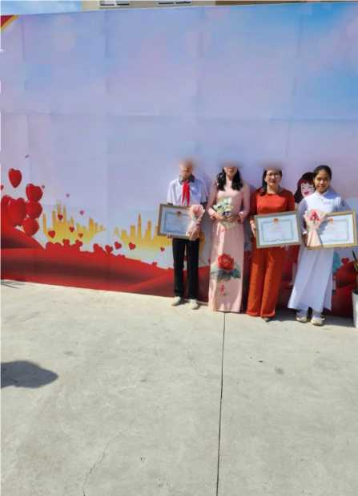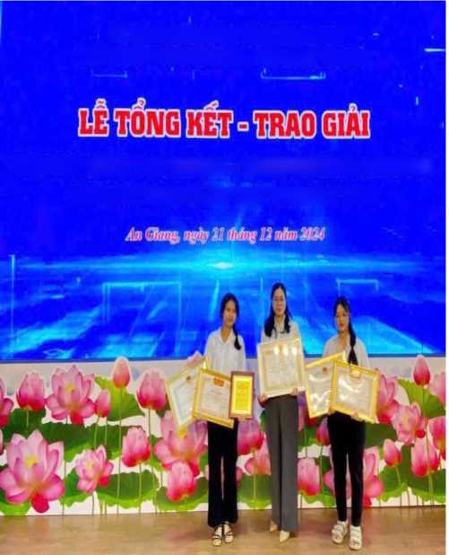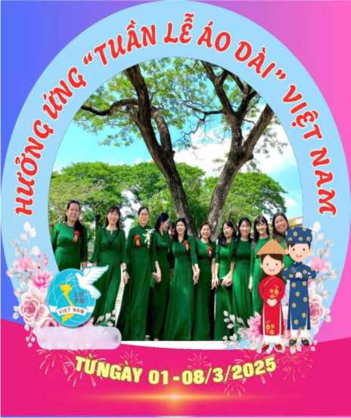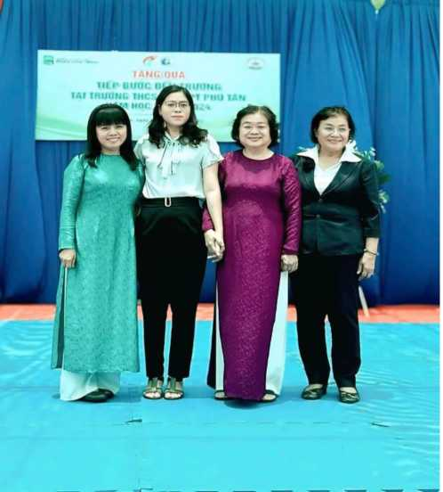

SỞ GIÁO DỤC VÁ ĐÁO TẠO TỈNH AN GIANG

Ễ TỔNG KẾT VÀ TRAO *GIẢI*

ĩ HỘI THI CHĂM SÓC sức KHỎE *TÂM THẨN* CHO HỌC SINH NĂM 2024

» 1» *Giang, ngày 22 r/uínệẾf 2 >/2,1 2QH4*

ÚY BAN NHÃN DÃN TÌNH AN GIANG LIÊN HIỆP CÁC HỘI KHOA HỌC VÀ KỶ THUẬT

CUỘC THI SÁNG TẠO THANH - THIẾU NIÊN VÀ NHI DỒNG TÌNH AN GIANG LẦN THỨ XIII NĂM 2024

TÍNH AN GIANG

***Cô Nguyệt Nga phối kết hợp chặt chẽ trong các hoạt động***

Về công tác phát triển Đảng, cô luôn tăng cường công tác giáo dục chính trị, tư tưởng, phẩm chất đạo đức, lối sống; nâng cao trình độ nghiệp vụ, năng lực quản lý, phân công cụ thể nhiệm vụ cho từng Đảng viên trong chi bộ giới thiệu và tích cực đào tạo, bồi dưỡng, giúp đỡ viên chức rèn luyện, phấn đấu trở thành quần chúng ưu tú để kịp thời đưa vào hàng ngũ Đảng, đảm bảo được chỉ tiêu hàng năm đặt ra. Về chuyên môn, cô luôn làm việc một cách khoa học, theo sát các hoạt động của các lớp và quản lí chặt chẽ, kết hợp kịp thời với đoàn thanh niên và giáo viên chủ nhiệm để xử lí các tình huống nảy sinh trong công việc. Cô luôn đảm bảo được sự hài hòa giữa công việc và tình cảm, thể hiện được sự chân ái trong công tác nên được mọi người tôn trọng và đánh giá rất cao.

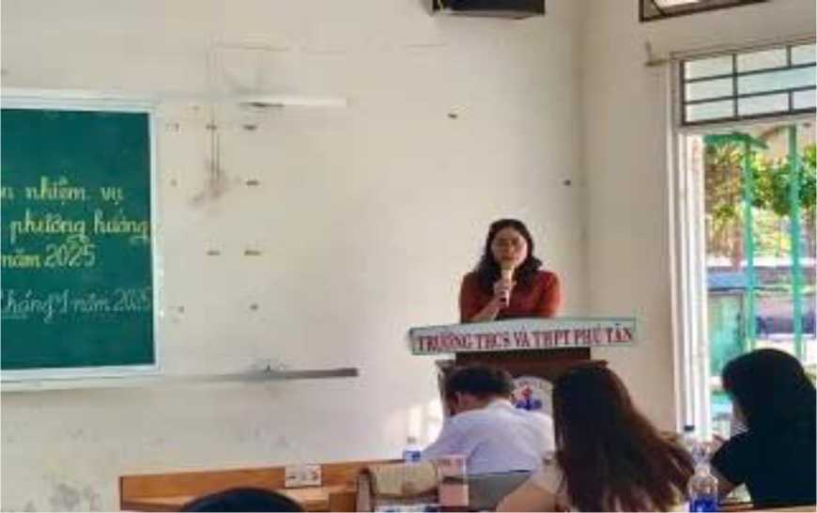

***Cô Nguyệt Nga bồi dưỡng, giúp đỡ viên chức rèn luyện***

Với những đóng góp của mình và những kết quả đạt được, hàng năm qua bình xét cán bộ, đảng viên cô luôn đạt Đảng viên hoàn thành tốt nhiệm vụ trở lên, đạt danh hiệu chiến sĩ thi đua cơ sở. Đối với bản thân Tôi, đã công tác cùng cô từ những năm đầu tôi về trường, đã từng tham gia rất nhiều hoạt động phong trào cũng như hoạt động chuyên môn với cô, tôi đánh giá cô thực sự là bông hoa tiêu biểu trong việc “Học tập và làm theo tư tưởng, đạo đức, phong 6

JJ

cách Bác Hồ, Bác Tôn”. Đối với đồng nghiệp, cô Trần Thị Nguyệt Nga không chỉ là một người lãnh đạo nhiệt huyết tận tâm đầy năng lực, người bạn thẳng thắn chân tình mà còn là một tấm gương sáng để đồng nghiệp học tập, rèn luyện, cống hiến nhiều hơn cho ngôi trường THCS Và THPT Phú Tân và phấn đấu để phát triển sự nghiệp của bản thân.

***Phú Tân, ngày 18 tháng 02 năm 2025***

***Người viết***

***Phạm Anh Khoa***